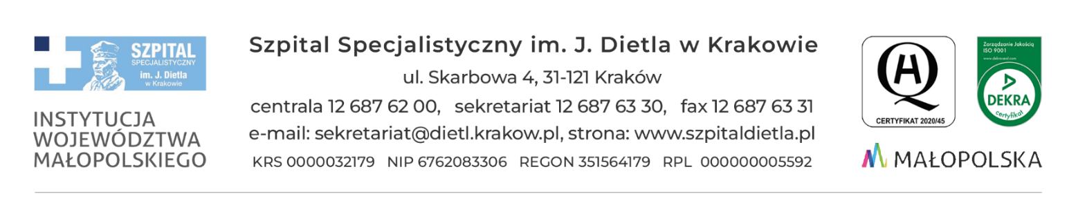

Kraków, dn. 17.09.2024 r.

**PROTOKÓŁ Z OTWARCIA OFERT**

***„Dostawa wyrobów medycznych”***

*nr sprawy: SZP/29/2024*

*z dnia 17.09.2024 r. – godz. 10:05*

Do dnia 17.09.2024 r., do godz. 10:05 tj. do wyznaczonego terminu składania ofert, wpłynęło 13 ofert.

Zestawienie złożonych ofert przedstawia załącznik nr 1 do niniejszego protokołu.

KIEROWNIK

SEKCJI ZAMÓWIEŃ PUBLICZNYCH

mgr Marlena Czyżycka-Poździoch